Couleurs de la compagnie

Nous avons choisi des couleurs plus douces, excepté pour le jaune qui accentue le reste des couleurs, pour impliquer que nous offrons un service en douceur et au confort de l’acheteur. Les couleurs disent aussi aux vendeurs qu’ils peuvent nous faire confiances. Le jaune représente la joie de vendre/acheter. Le bleu poudre représente la douceur. Le bleu plus foncé représente celui-ci la profondeur. Pour finir, le violet, une couleur royale, représente la richesse et l’abondance.



**Hex #** **F9E547 Hex #BBDDE6 Hex #8BB8E8 Hex #7C6992**

**R :** **249 R :** **187 R :** **139 R :** **124**

**G :** **229 G :** **221 G :** **184 G :** **105**

**B :** **71 B :** **230 B :** **232 B :** **146**

Police utilisé

Nous utilisons Sans-Serif qui est la police de base du navigateur. Cela permet au client d’avoir une impression de familiarité sans jamais avoir utilisé le site web.

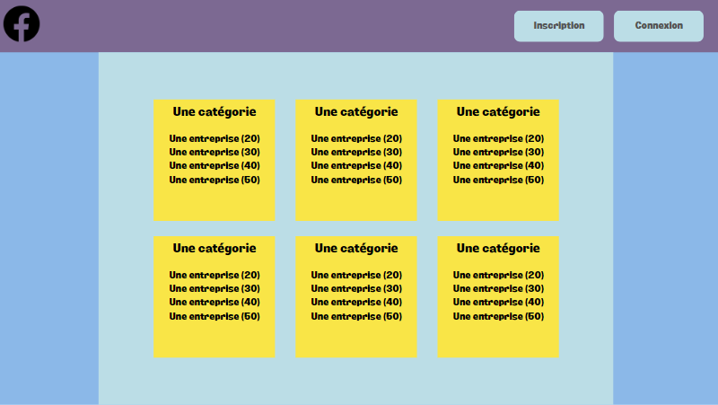

**Exemple du premier accès d’un utilisateur**